天使无忧系统

总体设计 版本 <V 3 . 0>

修改日期：2010-10-31

目 录
1 目的 3
2 各接口具体说明 3
2.1 用户注册（购买）/验证/业务变更接口（即接口1）协议 3
情景一：用户开通套餐 4
➢ 步骤一：获取验证码 4
● 请求URL 4
● 报文格式 4
● 返回结果 5
➢ 步骤二：判断验证码是否正确 6
● 请求URL 6
● 报文格式 6
● 返回结果 7
➢ 步骤三：开通业务 7
● 请求URL 7
● 报文格式（只针对提交到校讯通接口的报文） 8
● 返回结果 9
情景二：用户变更套餐 9
2.2 业务修改、取消数据同步接口（即接口2）协议 10
2.3 用户登录认证接口（即接口3）协议 10
2.4 短信发送接口（即接口4）协议 10
2.5 管理密码同步接口 10

目的
天使无忧产品收费功能需求有变更，接口协议需调整，特编写此文档。

各接口具体说明

用户注册（购买）/验证/业务变更接口（即接口1）协议
说明：按照原来的需求设计，此接口处理三个情景：1、新用户注册 2、旧用户套餐查询 3、套餐变更，而需求变更后，把情景1和情景2合并，即处理用户开通套餐和用户变更套餐两个情景。

情景一：用户开通套餐
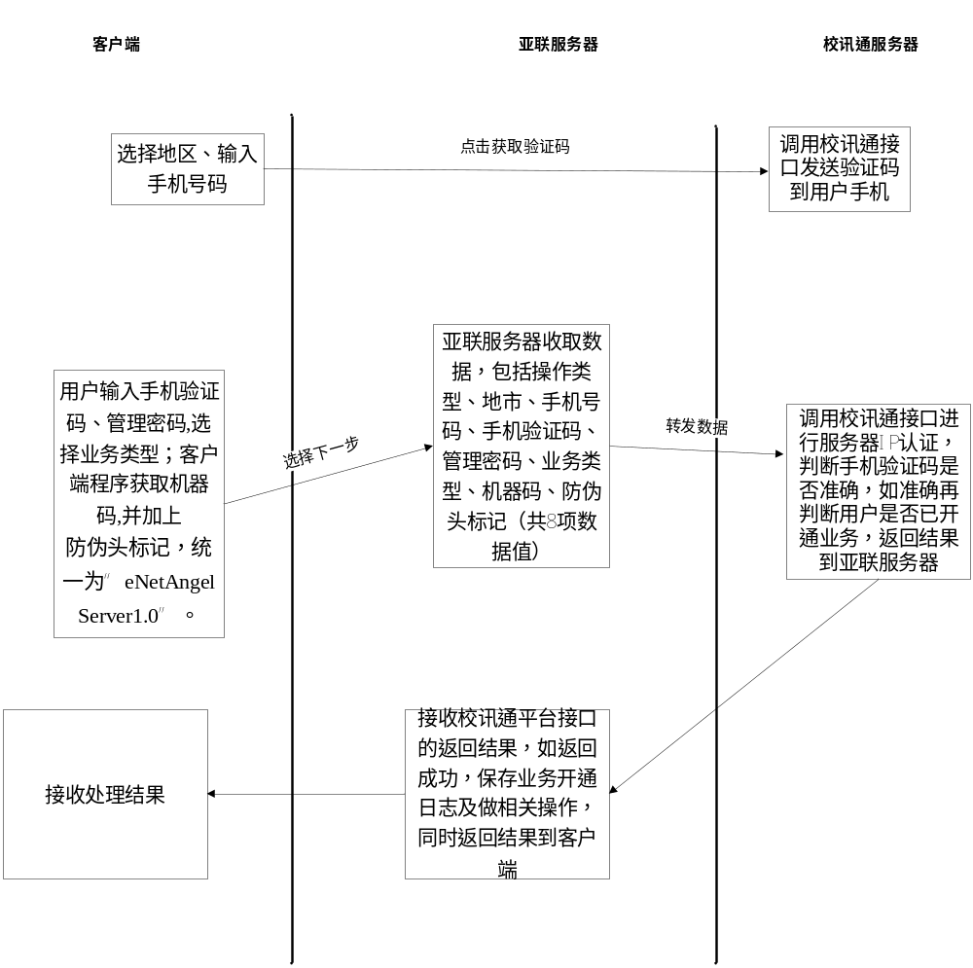

步骤一：获取验证码

调用者：天使无忧客户端
被调用者：校讯通平台
当前情况：需修改，全通公司负责

请求URL
请求URL：http://edu.gd.chinamobile.com/interface/angelregister

报文格式
<?xml version="1.0" encoding="utf-8" ?>
<register>
<parent>
<kind>0</kind>
<city>中山</city>
<account>13843820012</account>
<pwd></pwd>
<version></version>
<code></code>
<hardcode></hardcode>
</parent>
</register>

父元素名称 | 元素名称 | 类型 | 描述 | 取值说明
register | parent | String | 家长注册信息
parent | kind | Integer | 操作类型 | 0:用户开通套餐第一步（只需输入地区和移动手机号码，暂只支持广东省内的移动号码，非广东省内的移动号码将收不到短信）
parent | city | String | 所在地区
parent | account | String | 家长手机号码
parent | version | Integer | 业务类型 | 不需填写值
parent | pwd | String | 管理密码 | 不需填写值
parent | code | String | 手机验证码 | 不需填写值
parent | hardcode | String | 机器码 | 不需填写值

返回结果
返回的XML报文格式如下：
<?xml version="1.0" encoding="utf-8" ?>
<register>
<kind>0</kind>
<resultCode>0</resultCode>
<resultMessage>操作成功</resultMessage>
< business>业务类型</ business>
</register>
参数说明：
父元素名称 | 元素名称 | 类型 | 描述 | 取值说明
register | kind | Integer | 操作类型 | 对应提交报文的kind值
register | resultCode | Integer | 注册（购买）/用户验证、业务变更结果代码 | 0：发送验证码成功；1：发送验证码失败
register | resultMessage | String | 结果描述 | 结果描述
register | status | String | 用户当前的定购情况 | 当验证码发送成功时此字段才有值。  0：校讯通平台没有此号码（新用户）1：校讯通平台有此号码，但号码没开通过天使无忧业务（新用户）  2：校讯通平台有此号码，且号码开通过天使无忧业务，但当前没有开通业务（新用户）  3：校讯通平台有此号码，且号码开通过天使无忧业务，且当前开通家庭普及版（新用户）  4：号码已定购全功能版（收费）  5|X：号码已定购全功能版，且还在体验期内，X表示体验期剩下的天数  6：号码已定购全功能版，且已过体验期，还未自动降级为家庭普及版

步骤二：判断验证码是否正确
调用者：天使无忧客户端
被调用者：校讯通平台
当前情况：新增

请求URL
请求URL：http://edu.gd.chinamobile.com/interface/angelregister

报文格式
<?xml version="1.0" encoding="utf-8" ?>
<register>
<parent>
<kind>6</kind>
<city>中山</city>
<account>13843820012</account>
<pwd></pwd>
<version></version>
<code>123456</code>
<hardcode></hardcode>
</parent>
</register>

父元素名称 | 元素名称 | 类型 | 描述 | 取值说明
register | parent | String | 家长注册信息
parent | kind | Integer | 操作类型 | 6:判断验证码是否正确
parent | city | String | 所在地区
parent | account | String | 家长手机号码
parent | version | Integer | 业务类型 | 不需填写值
parent | pwd | String | 管理密码 | 不需填写值
parent | code | String | 手机验证码
parent | hardcode | String | 机器码 | 不需填写值

返回结果
返回的XML报文格式如下：
<?xml version="1.0" encoding="utf-8" ?>
<register>
<kind>6</kind>
<resultCode>0</resultCode>
<resultMessage>验证成功</resultMessage>
< business> </ business>
</register>
参数说明：
父元素名称 | 元素名称 | 类型 | 描述 | 取值说明
register | kind | Integer | 操作类型 | 对应提交报文的kind值 =6
register | resultCode | Integer | 注册（购买）/用户验证、业务变更结果代码 | 0：验证成功；1：验证失败
register | resultMessage | String | 结果描述 | 结果描述

步骤三：开通业务
调用者：天使无忧客户端
被调用者：先调用亚联服务器，再调用校讯通平台
当前情况： 需修改，双方负责

请求URL
亚联服务器：https://xxx.xxx.xxx.xxx/eNetAngelWebServer/eNetAngel.asmx
string UserRegSoftware(string fakeHeader, int kind, string account, string city, int version, string password, string code, string hardcode)
校讯通服务器：http://edu.gd.chinamobile.com/interface/angelregister?action=open

报文格式（只针对提交到校讯通接口的报文）
<?xml version="1.0" encoding="utf-8" ?>
<register>
<parent>
<kind>3</kind>
<city>中山</city>
<account>13843820012</account>
<pwd>123456</pwd>
<version>1</version>
<code>032131</code>
<hardcode>ABCDEF</hardcode>
</parent>
</register>

父元素名称 | 元素名称 | 类型 | 描述 | 取值说明
register | parent | String | 家长注册信息
parent | kind | Integer | 操作类型 | 3:用户开通套餐第二步
parent | city | String | 所在地区
parent | account | String | 家长手机号码
parent | choose | Integer | 用户选择 | 当status=6时此字段才需填写值。  1：用户选择“是”，安装全功能版  0：用户选择“否”，安装家庭普及版
parent | pwd | String | 管理密码
parent | code | String | 手机验证码
parent | hardcode | String | 机器码
parent | status | Integer | 用户当前的定购关系 | 0：校讯通平台没有此号码（新用户）1：校讯通平台有此号码，但号码没开通过天使无忧业务（新用户）  2：校讯通平台有此号码，且号码开通过天使无忧业务，但当前没有开通业务(新用户)  3：校讯通平台有此号码，且号码开通过天使无忧业务，且当前开通家庭普及版（新用户）  4：号码已定购全功能版（收费）  5：号码已定购全功能版，且还在体验期内  6：号码已定购全功能版，且已过体验期，还未自动降级为家庭普及版

返回结果
返回的XML报文格式如下：
<?xml version="1.0" encoding="utf-8" ?>
<register>
<kind>0</kind>
<resultCode>0</resultCode>
<resultMessage>操作成功</resultMessage>
< business>业务类型</ business>
</register>
参数说明：
父元素名称 | 元素名称 | 类型 | 描述 | 取值说明
register | kind | Integer | 操作类型 | 对应提交报文的kind值
register | resultCode | Integer | 注册（购买）/用户验证、业务变更结果代码 | 0：注册（购买）/用户验证/业务变更成功；1：操作失败
register | resultMessage | String | 注册（购买）/用户验证/业务变更结果 | 注册（购买）/用户验证/业务变更结果结果描述
register | business | String | 业务类型 | 0：家庭普及版  1：全功能版（收费）‘  2|X：全功能版（体验），X表示用户已使用了多少天体验期

情景二：用户变更套餐
暂没有详细的修改需求。

业务修改、取消数据同步接口（即接口2）协议
暂没有详细的修改需求。

用户登录认证接口（即接口3）协议
请亚联根据新的业务需求做出相应的修改。

短信发送接口（即接口4）协议
不需修改。

管理密码同步接口
不需修改。

